**1062期末心得-B10308032方聖瑋**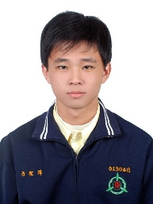

***導師：林孟彥 (Tom) 教授***

***學生：B10308032方聖瑋 (LeBron-Willy)***

***組別：第2組***

期末心得：

很快地，一學期(特別是我最後一個學期)就這樣過去了。自從高中時期學寫Visual Basic之後，統測上大學讀企管系就沒有繼續寫程式下去，而在大四經過了這堂課-【行銷資料科學】，讓我重返寫程式的作業。

想當初選修這堂課的理由，除了因為是孟彥老師開課之外，還有過去2年多修課的啟發。IOT的發展、Big Data跟AI的應用、FinTech的興起、MIS的普及等等，都跟資訊化息息相關，讓我另有目標。看似未來，有許多事物將要與資訊化結合，因此我心想，這趨勢已經變成顯學了，自己勢必跟著做出改變！所謂「識時務者為俊傑」，加上自己還有寫程式的小底子，往資管的路前進。

在7次R實作課中，我認為要學程式語言，一定要有耐心、毅力跟練習！其實從實作課的開始，就能發現許多同學表面充滿著諸多困惑，而我也不意外。不過這是必經之路，如同過去學Visual Basic，學程式要花很大功夫，老師們也是都經過一番努力而如此專精！不少人很早選擇放棄(退選、二退)，但我已經下定決心了，因此選擇繼續走下去。在建興老師、賀老師、皓軒老師以及打球認識的超霆這段教學過程，看到的都是密密麻麻R程式碼。外行的人看到的是「亂」，一頭霧水，一下子就怕了；偏向內行的人看到的是「寶」，其實只要看過網頁的原始碼元素(Ex. HTML5、CSS…等) (即便現在網設有Dreamweaver這樣方便的軟體)，看這個R程式碼相較沒什麼大不了的！其實只要花一點時間整理，以及靜一下心，自然就能找到規則，舉一反三，較難的函數則自己爬文理解。我的組員大概陣亡了4個，而我也沒有更多的時間及能力每個細節一一幫助他們，當時過程中只能希望他們能自發自學！

在5次講座課中，澤穎小姐、宗明先生跟彥志學長分享自身公司內部在資料科學領域的實務，而凱揚老師則為分享現今社會上資料科學的應用以及一張圖【輸入(Big Data) 🡪處理(Machine Learning) 🡪輸出(AI & Data Analysis)】的概念。從諸多業界講師們的發表，可以觀察到現實中資料科學應用的領域已經相當廣泛，儘管整體社會來看台灣發展程度算慢(或許有政治政府因素)，細部看還是有許多企業已經為這趨勢已經有很不錯的進展！當然，大陸跟歐美國家已經更是大躍進，像是凱揚老師分享中國的遠距教學、彥志學長分享Amazon的無人超市，講好聽台灣有很大的進步空間！倘若未來有能力的話，真的很想親自去這些國家走走看看，除了脫離台灣舒適圈，也增廣視野，親眼見識它們實際發展為何。

忽然想到，近期來有看一場電影-【全面進化】，主要是在談論一對情侶發展AI的終極與恐怖。現代有許多人或組織，正致力於發展AI，機器人、VR/AR/MR等等這些事物是近期來相當熱議的。科技始終來自人性，自古以來，人類為了自身的便利性、實用性、圖利性……，從而發現以及發明出許許多多的有形或無形的東西出來，AI就是其中一個例子。根據上一段所言，資料科學已經成功應用到很多領域，不過若運用到國家戰爭、股市操弄、恐怖行動、資料竊取等，只能說可能就像這部電影中末段一樣各種詭異情節。這些只是題外話，運用資料科學也要遵照正常人性去走，光是爬蟲我想算是模糊灰色地帶了。

最後就是期末報告的部分了，大致上R程式是由我跟另1位學弟在用，因此負擔稍大了點。其他4位組員還有我即負責思考圖表分析的insight，ppt的話就沒有太多的裝飾設計(畢竟老師們要的不是好看)。可是到了當天(6/21)報告的時候，好多組別無論是ppt設計，連4P、行銷計劃等都拿出來用！雖然後來老師們評鑑他們組內容十分空洞空虛，但也無可否認他們組對這報告發揮了很多想法，幾乎把所學知識的都丟上來了，算是我對他們讚賞的地方！當然我也要反省自己沒有帶領好組員，或許我該硬下心來要求組員他們，而且越早越好，不該只是自己拚命而已。還有就是口語表達，說實在先天性口吃真的是我最大的劣勢，4年來不斷地勇敢發言，就是希望改善劣勢！即便最後報告我覺得可能有點失望，不過相信已經我盡我所能！

最後的最後，很高興能修習孟彥老師開立的這堂課！每位老師、講師以及助教們都很努力地為我們指導與服務，經歷了MDS這堂課讓我的目標更確切-【推甄資管研究所】，也明白自己尚有許多進步的空間，期望未來能成為社會需要的人才！若有機會推甄上台科大的資管所，我想要加入孟彥老師的行列，研究所繼續追隨著老師們的腳步努力下去！

***Sincerely,  
LeBron-Willy***

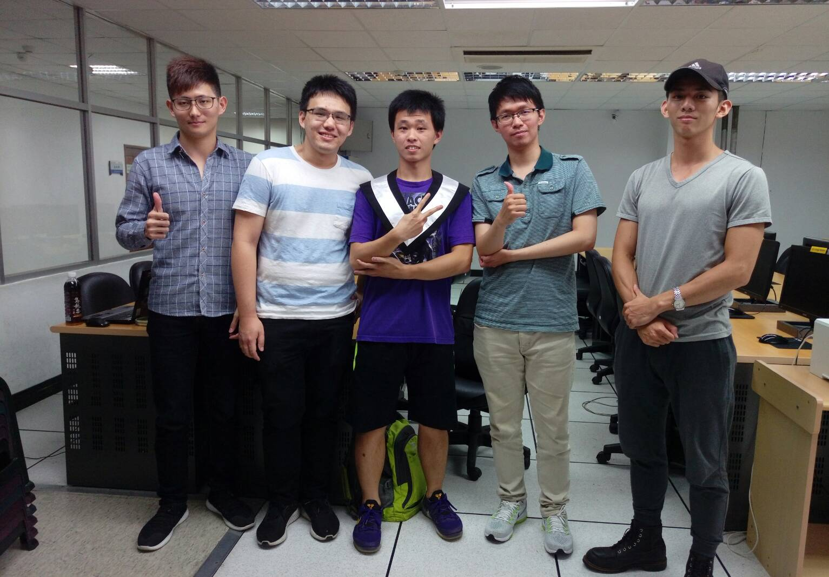***06/28/2018***